Информация к проекту решения по заявлению:
1.11. Беспаловой Т. С.
Земельный участок:
адрес: Местоположение установлено относительно ориентира, расположенного в границах участка.Ориентир индивидуальный жилой дом. Почтовый адрес ориентира: обл. Новосибирская, г. Новосибирск, пер. 3-й Костычева, дом 17.;
кадастровый номер. 54:35:051685:14;
площадь- 432 кв.м.;

Планшет № 727
Зонирование: Зона застройки жилыми домами смешанной этажности (Ж-1), Подзона застройки жилыми домами смешанной этажности различной плотности застройки (Ж-1.1)
Запрос: «для индивидуального жилищного строительства (2.1) – индивидуальные жилые дома»
Планируется: восстановление жилого дома после пожара

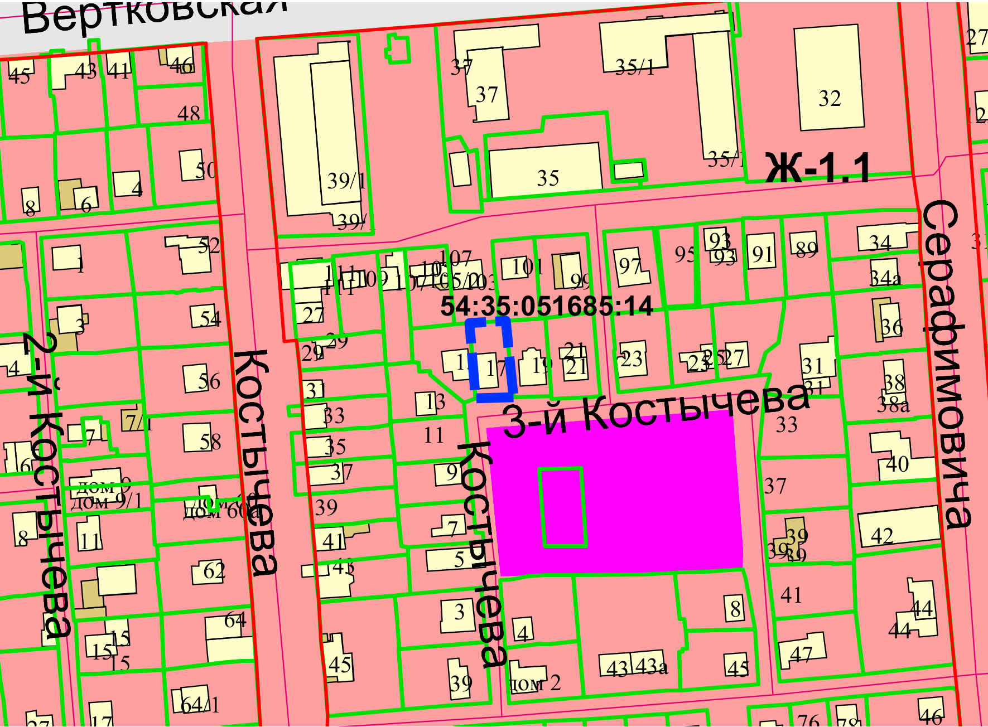
Приложения к заявлению:

